Agregar Dirección, telf. Y correo al Sitio

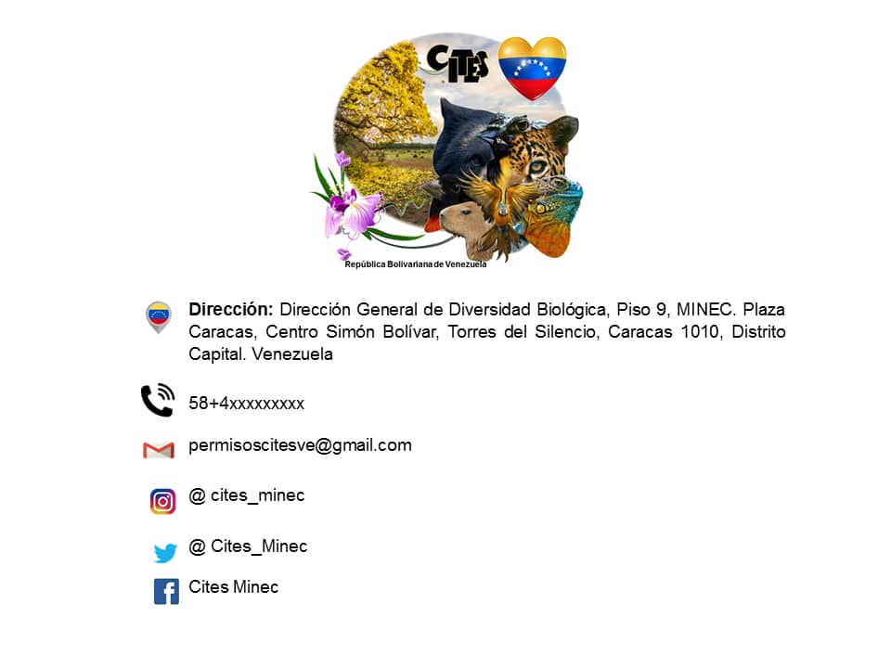

Dirección: Dirección General de Diversidad Biológica, Piso 9, MINEC. Plaza Caracas, Centro Simón Bolívar, Torres del Silencio, Caracas 1010, Distrito Capital. Venezuela.

 58+212+XXXXXXX Email: permisoscitesve@gmail.com

**Pendientes para entrega:**

* Módulos pendientes ( Reportes, etc.)
* El Dashboard para monitoreo y análisis de datos
* Generar los siguientes documentos en digital:
* Manuales de usuarios (por tipo).
* Manual de Instalación con establecimiento de protocolos y procedimientos.
* Descripción de actores, niveles de usuarios y los atributos correspondientes (casos de uso).
* Diagramas entidad relación.
* Diccionario de datos.
* Glosario de términos.
* Copia del Repositorio y códigos fuente.